การทดลอง เครื่องเคาะสัญญาณเวลา
จุดประสงค์
- บอกได้ว่าเวลา 1 ช่วงจุดใดๆ บนแถบกระดาษที่ถูกดึงผ่านเครื่องเคาะสัญญาณเวลาเท่ากับ 1/50 วินาที
- ทดลองหาอัตราเร็วเฉลี่ย ความเร่งเฉลี่ยของแถบกระดาษโดยใช้เครื่องเคาะสัญญาณเวลา
อุปกรณ์ในการทดลอง

ลำดับ | อุปกรณ์ | จำนวน | รูป
1 | เครื่องเคาะสัญญาณเวลา | 1 เครื่อง | 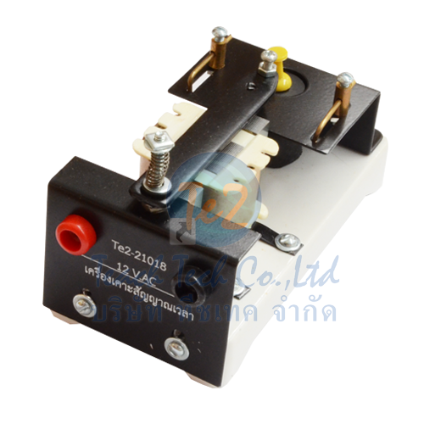
2 | กระดาษคาร์บอน | 1 แผ่น | 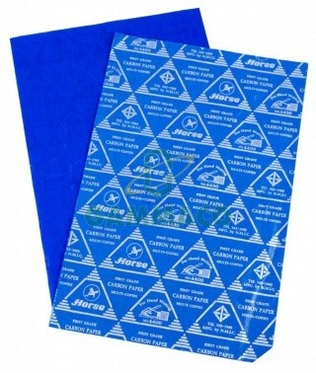
3 | แถบกระดาษของเครื่องเคาะสัญญาณเวลา | 1 ม้วน | 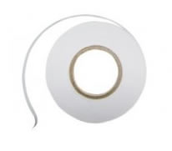
4 | หม้อแปลงไฟฟ้า 220 V AC | 1 เครื่อง | 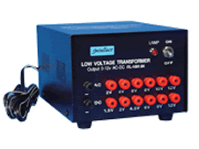
5 | สายไฟต่อวงจร | 1 คู่ | 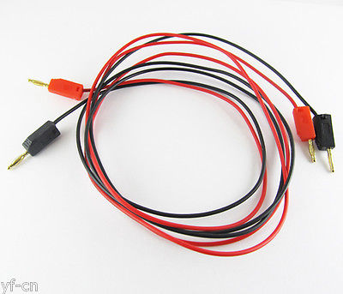
6 | ไม้บรรทัด | 1 อัน | 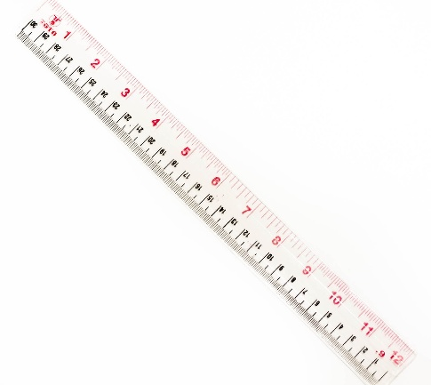

ทฤษฎี
หลักการทำงานของเครื่องเคาะสัญญาณเวลา
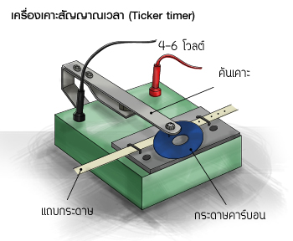
รูป เครื่องเคาะสัญญาเวลา
เครื่องเคาะสัญญาณเวลา เป็นอุปกรณ์ที่ใช้หาอัตราเร็วของวัตถุ เมื่อต่อเครื่องเคาะสัญญาณเวลาเข้ากับความต่างศักย์ 4-6 โวลต์ ของหม้อแปลงโวลต์ต่ำ จะทำให้เครื่องเคาะสั่นด้วยความถี่ของไฟฟ้ากระแสสลับที่ใช้ คือ 50 ครั้งต่อวินาที เมื่อดึงแถบกระดาษที่สอดใต้กระดาษคาร์บอน จะทำให้เกิดจุดต่างๆ เรียงกันบนแถบกระดาษ จุดเหล่านี้ช่วยให้ทราบระยะทางและเวลาที่ใช้ในการเคลื่อนที่ เพราะเวลาระหว่างจุด 2 จุด ที่เรียงกันเท่ากับ 1/50 วินาที ข้อมูลและระยะทางจะช่วยนำมาวิเคราะห์หาอัตราเร็วได้
การต่อวงจร
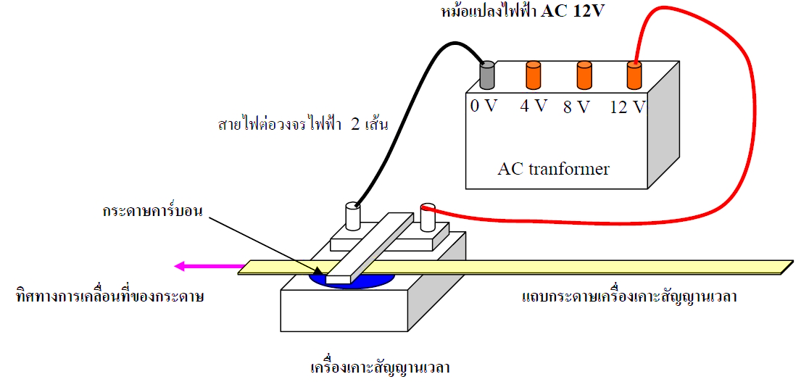
การหาอัตราเร็วเฉลี่ย, อัตราเร็วขณะหนึ่ง, ความเร่งเฉลี่ยและความเร่งขณะหนึ่งสำหรับแถบกระดาษที่ผ่านเครื่องเคาะสัญญาณ
การหาอัตราเร็วเฉลี่ย
อัตราเร็วเฉลี่ย ( V_{av} ) หาได้จาก การวัดระยะทางแล้วนำไปหารกับช่วงเวลาของการเคลื่อนที่
ลองพิจารณาแถบกระดาษที่ผ่านเครื่องเคาะสัญญาณ ดังนี้
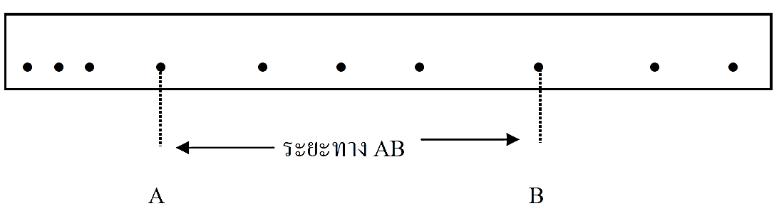
สมมติให้ จุดบนแถบกระดาษเกิดจากเครื่องเคาะสัญญาณ ที่มีความถี่ 50 ครั้ง/วินาที
จากรูป อัตราเร็ว ( V_{AB} ) = $\frac{ระยะทาง AB}{ช่วงเวลา 2 ช่วงจุด}$
= $\frac{ระยะทาง AB}{\left[\frac{2}{50}\right]}$
ดังนั้น อัตราเร็วเฉลี่ย (V_{AB} ) = $\frac{ระยะทาง AB × 50}{2}$

การหาอัตราเร็วขณะหนึ่ง
อัตราเร็วขณะหนึ่ง หาได้จาก อัตราเร็วเฉลี่ยระหว่าง 2 ช่วงจุด ซึ่งจุดที่ต้องการนั้นอยู่กึ่งกลางของ
ช่วงเวลานั้น เช่น
สมมุติให้ จุดบนแถบกระดาษที่เกิดจากเครื่องเคาะสัญญาณที่มีความถี่ 50 ครั้ง/วินาที
- ลองหา v _{D} จากแถบกระดาษต่อไปนี้
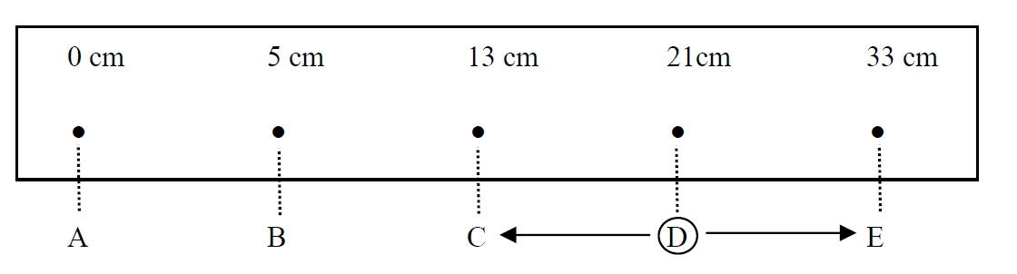
$$v_{D}=v_{CE}$$
$=\frac{S_{CE}}{t_{CE}}$
$=\frac{33-12}{\left[\frac{2}{50}\right]}$
$=\frac{10×50}{2}$
ดังนั้น v _{D} = 50 cm/s
- ลองหา v _{C} จากแถบกระดาษต่อไปนี้
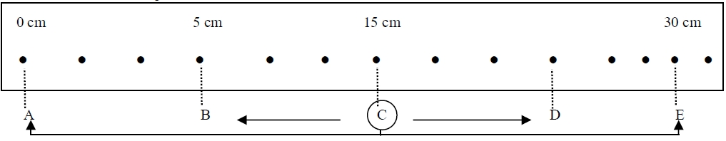
จากรูป เราหา v_{D} จาก v_{BC} ไม่ได้ เนื่องจากไม่มีข้อมูลระยะทางระหว่าง B ไป D
แต่อย่าพึ่งสรุปว่า v_{C} หาค่าไม่ได้นะ ให้ขยับไปอีกทีละช่วงจุดจนมีข้อมูล
จะได้ $v_{C}=v_{AE}$
$=\frac{S_{AE}}{t_{CE}}$
$=\frac{30-0}{\left[\frac{2}{50}\right]}$
ดังนั้น v_{C} $=125 cm/s$

ข้อตกลง ช่วงเวลาที่ใช้หาอัตราเร็วขณะหนึ่ง จะต้องเป็นช่วงเวลาสั้นๆ

วิธีทดลอง
- ต่อเครื่องเคาะสัญญาณเวลาเข้ากับหม้อแปลงโวลต์ต่ำที่มีความต่างศักย์ 4 - 6 โวลต์
- สอดแถบกระดาษผ่านใต้กระดาษคาร์บอนของเครื่องเคาะสัญญาณเวลา
- เปิดสวิตซ์หม้อแปลงโวลต์ต่ำ แล้วใช้มือให้ดึงแถบกระดาษเคลื่อนที่ผ่านคันเคาะของเครื่องเคาะสัญญาณเวลา
- เลือกจุดเริ่มต้น และจุดสุดท้ายบนแถบกระดาษที่สามารถวัดระยะทางได้สะดวก
- ใช้ไม้บรรทัดวัดระยะทางระหว่างจุดเริ่มต้นถึงจุดสุดท้ายบนแถบกระดาษ
- นำข้อมูลมาหา
  - ระยะทางระหว่างจุดเริ่มต้นและจุดสุดท้ายเป็นเท่าใด
  - ช่วงเวลาระหว่างจุดเริ่มต้น และจุดสุดท้ายเป็นเท่าใด
  - อัตราเร็วเฉลี่ยของการเคลื่อนที่ในช่วงดังกล่าวเป็นเท่าใด
  - ความเร่งเฉลี่ยของการเคลื่อนที่ในช่วงดังกล่าวเป็นเท่าใด
- สรุปและอภิปรายผลการทดลอง

บันทึกผลการทดลอง
ติดแถบกระดาษที่นี่

สรุปและอภิปรายผล

